管理研究所
EMBA碩士學位論文口試申請注意事項

碩士生畢業口試請於加退選前備妥相關文件，最晚4/10前向辦公室提出申請。
碩士學位論文口試申請注意事項如下：
一、口試期間：上學期：10月1日至隔年1月第一週；下學期4月1日至7月第一週。
二、請填寫並一併繳送至本所(依序排列左上角釘起來)：
1. 學位論文專業領域審查申請表、碩士學位考試申請書、學位考試委員名冊（學校首頁(www.ntust.edu.tw) 登入學生資訊系統 →點選論文、指導教授輸入進入論文及指導教授系統 →至文件下載列印）。112級開放輸入委員名冊，目前可印出後手寫。
2. 修課狀況調查表（附件一）
3. 聲明書（附件二）
4. 論文原創性比對系統報告（附件三）
5. 歷年修課資料及成績表（學校首頁(www.ntust.edu.tw) →學生資訊系統→輸入學號、 身份證號碼、生日及密碼→點選成績查詢直接列印網頁畫面）乙份一併送本所。
※成績表必需顯示出學分數及成績, 及當學期修課狀況。
三、請自行向各系所系辦借用口試教室（工管系2737-6343、企管系2737-6733、資管系2737-6773）。
四、口試費領款收據（附件四），口試當天請委員填寫，辦公室彙整請款後，會計室會直接將口試費匯入各位老師的帳戶。（校外口試委員請提供帳號與分行）
五、口試當天需準備文件：
1.口試評分表正本三份。（每位口試委員各乙份，請依學校規定至學生資訊系統線上登錄後列印）
2.論文審定書正本一份(請依學校規定至學生資訊系統線上登錄後列印）
注意：1.指導教授欄僅請指導教授簽名。
2.其餘口試委員簽名於委員欄內。
3.推薦書正本一份。（請依學校規定至學生資訊系統線上登錄後列印）
4.論文原創性比對聲明書正本一份(附件五)。（請依學校規定至學生資訊系統線上登錄後列印）相似度小於20%。
5.論文原創性比對系統報告一份。
6.口試費領款收據。
六、口試結束之後，請將口試費領款收據、評分表、審定書、論文原創性比對聲明書送回辦公室，審定書待所長簽名之後領回裝訂在論文中。
七、論文編排格式、轉檔及上傳圖書館操作方式請參考圖書館網站。
(學校首頁www.ntust.edu.tw-->圖書館->學位論文全文系統)
八、管研所論文封面編排格式請參考附件六，書背學年度要正確，否則研教組會退件。封面顏色為米黃色。
九、應屆畢業生如有紙本學位論文延後公開之需求，請登入「紙本論文延後公開申請系統 」填寫資料，並線上列印2份申請書、佐附相關證明文件，依申請書所示順序核章後，分別夾附交至「系辦」與「圖書館」的紙本論文內(勿與論文裝訂、勿附於電子論文內)。※請注意自 2023/9/21 起，台科大圖書館不再接收「舊版手寫紙本論文延後公開申請書」。
十、請務必於當學期結束前口試，離校截止日之前辦完離校手續，否則當次口試失效！！
管理研究所 曾麗蓉小姐
電話:2730-1052 m1052@mail.ntust.edu.tw

請至學校首頁(www.ntust.edu.tw) →登入學生資訊系統 →點選論文、指導教授輸入進入論文及指導教授系統 →至文件下載分別列印：學位論文專業領域審查申請表、碩士學位考試申請書、學位考試委員名冊。
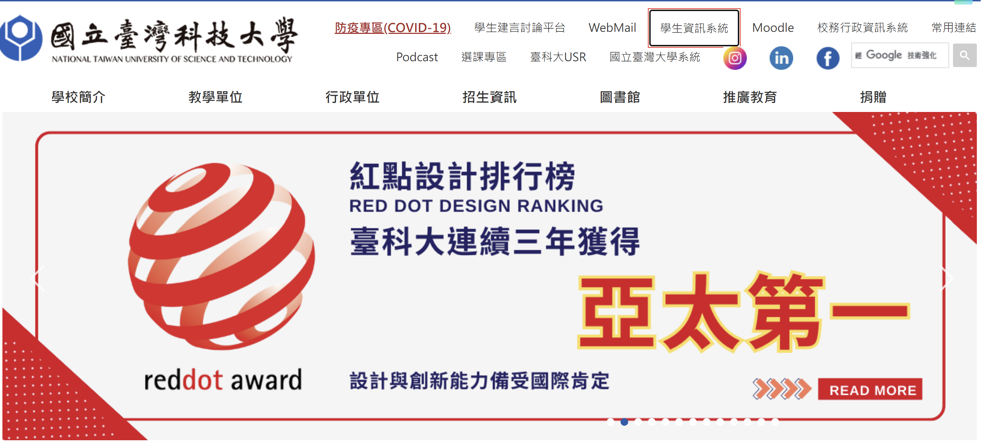

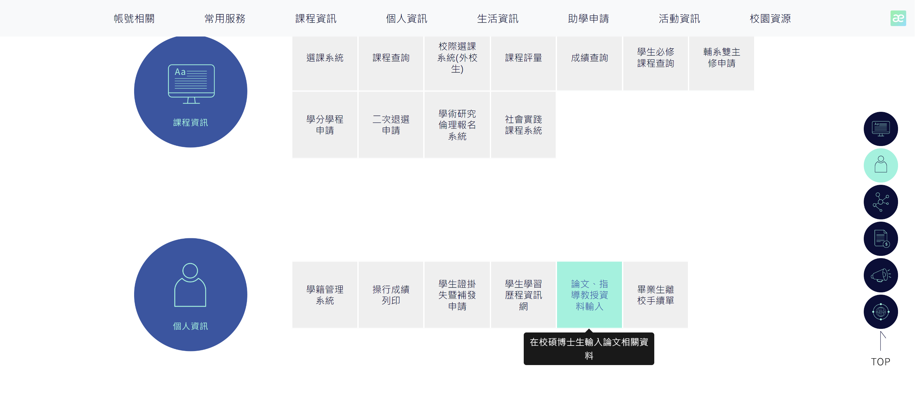

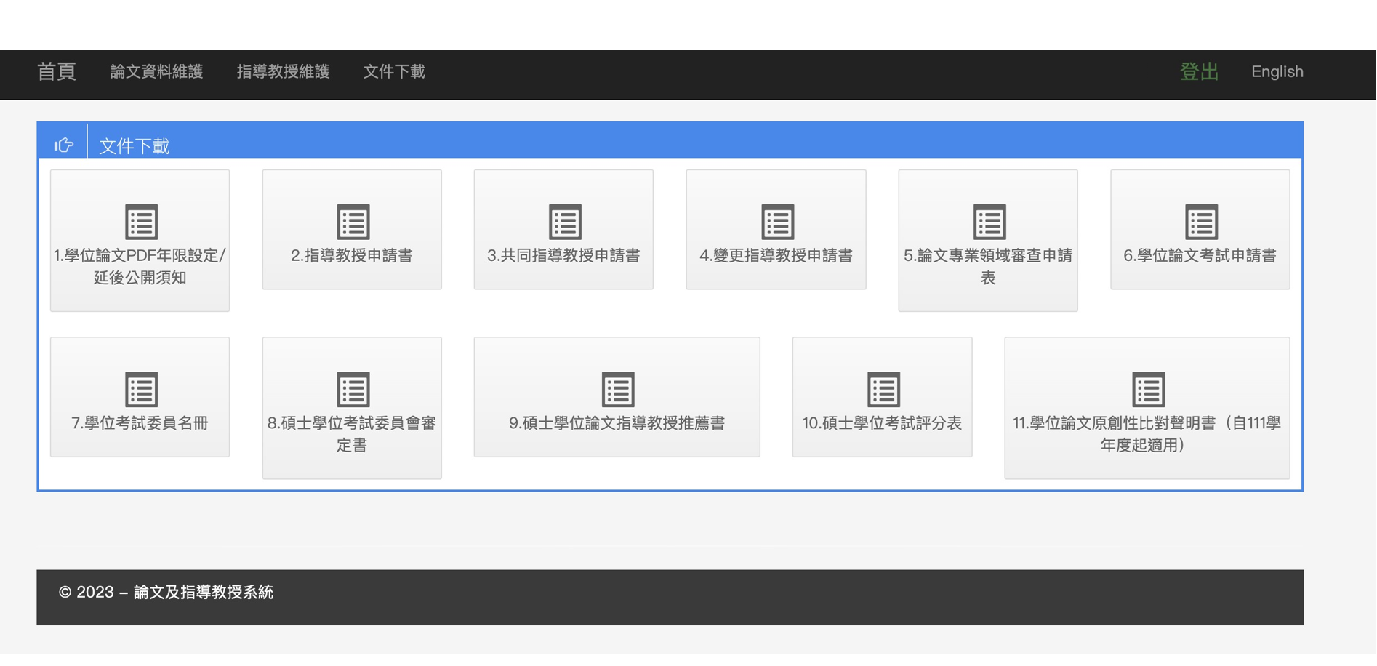

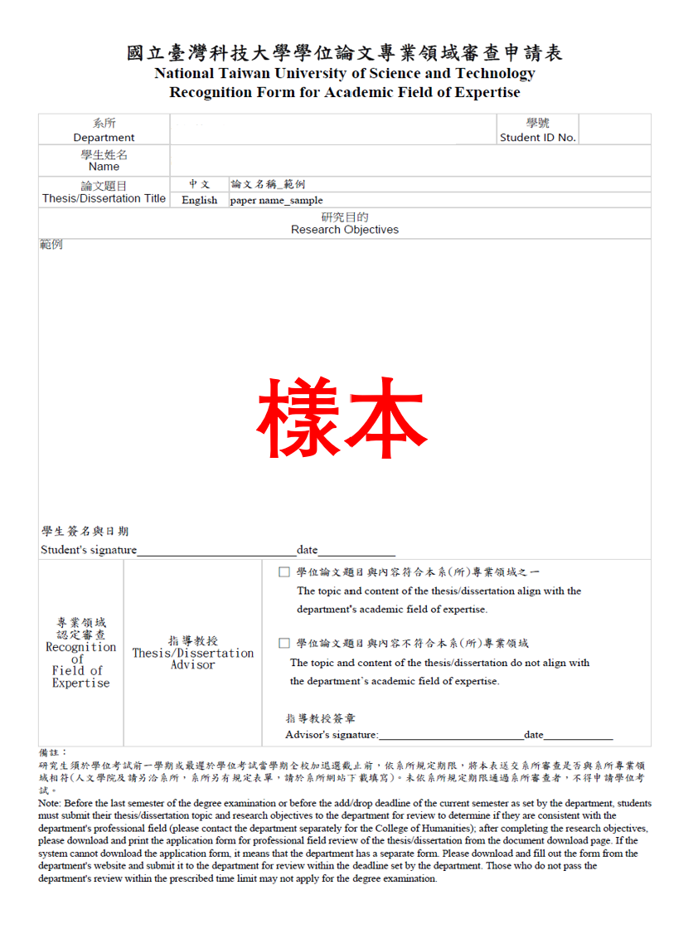

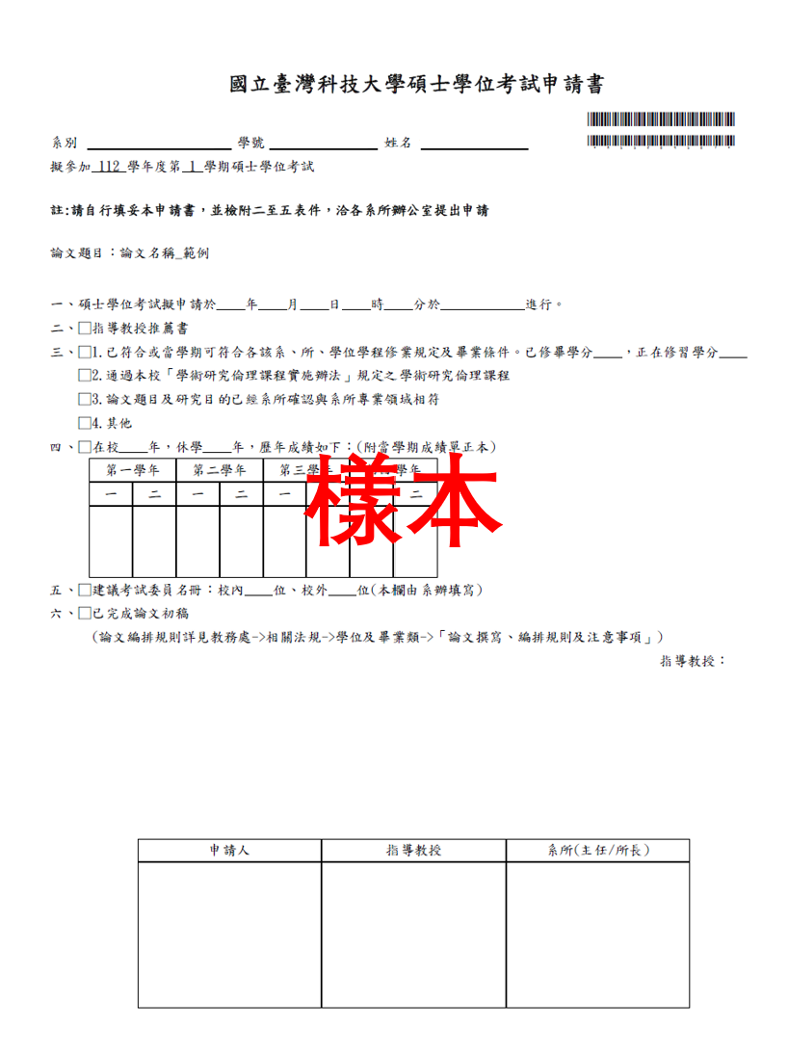

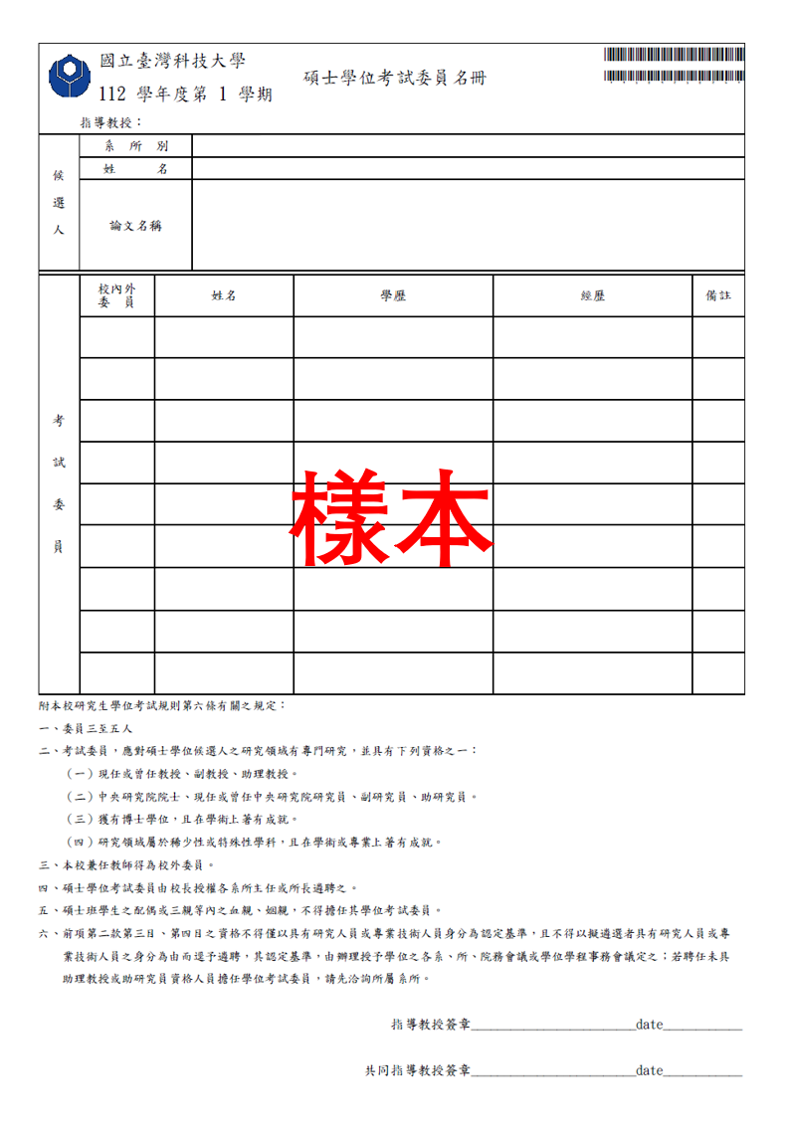

管理研究所EMBA在職專班修課狀況調查表
附件一
學號： 姓名： 聯絡電話：_______________
- 先修課程
課程名稱 | 免修／修課 | 學分數 | 備註
經濟學 | □申請免修 □已修習，分數： | 2 | 修習學分數不計入畢業學分
會計學 | □申請免修 □已修習，分數： | 2 | 修習學分數不計入畢業學分
統計學 | □申請免修 □已修習，分數： | 2 | 修習學分數不計入畢業學分
- 基礎課程
課程名稱 | 抵免／修課 | 學分數 | 備註
行銷管理 | □申請抵免 □已修習，分數： |  | 五選二
管理資訊系統 | □申請抵免 □已修習，分數： |  | 五選二
組織與管理 | □申請抵免 □已修習，分數： |  | 五選二
財務管理 | □申請抵免 □已修習，分數： |  | 五選二
生產與作業管理 | □申請抵免 □已修習，分數： |  | 五選二
- 必修課程
課程名稱 | 抵免／修課 | 學分數 | 備註
創意與領導（新生研習營） | □申請抵免 □已修習，分數： | 1
- 研究課程
課程名稱 | 抵免／修課 | 學分數 | 備註
個案分析與寫作 | □申請抵免 □已修習，分數： |  | 四選一
研究方法 | □申請抵免 □已修習，分數： |  | 四選一
質化研究方法 | □申請抵免 □已修習，分數： |  | 四選一
統計資料分析與應用 | □申請抵免 □已修習，分數： |  | 四選一
- 個案討論課程
課程名稱 | 抵免／修課 | 學分數 | 備註
 | □申請抵免 □已修習，分數： |  | 一科以上
- 專業課程（甲組）以入學當年度修業規定甲/乙專業課程的科目為主，若無自行填入!
課程名稱 | 抵免／修課 | 學分數 | 備註
財務決策分析與數位金融 | □申請抵免 □已修習，分數： |  | 六選三
企業經營與公司治理實務 | □申請抵免 □已修習，分數： |  | 六選三
競爭優勢與創新策略 | □申請抵免 □已修習，分數： |  | 六選三
談判理論與實務 | □申請抵免 □已修習，分數： |  | 六選三
企業倫理與社會責任 | □申請抵免 □已修習，分數： |  | 六選三
創業與投資管理 | □申請抵免 □已修習，分數： |  | 六選三
專業課程（乙組）
課程名稱 | 抵免／修課 | 學分數 | 備註
高科技產業策略分析 | □申請抵免 □已修習，分數： |  | 六選三
科技與創新管理 | □申請抵免 □已修習，分數： |  | 六選三
數位商業與行銷 | □申請抵免 □已修習，分數： |  | 六選三
數據分析與人工智慧應用 | □申請抵免 □已修習，分數： |  | 六選三
智慧製造與營運 | □申請抵免 □已修習，分數： |  | 六選三
設計思考 | □申請抵免 □已修習，分數： |  | 六選三
- 學術研究倫理課程
課程名稱 | 抵免／修課 |  | 學分數 | 備註
學術研究倫理課程 | □申請免修 □已修習，分數： | 0
- 選修課程(其他)
課程名稱 | 抵免／修課 | 學分數 | 備註
 | - 申請抵免 □已修習，分數：
 | - 申請抵免 □已修習，分數：
 | - 申請抵免 □已修習，分數：
 | - 申請抵免 □已修習，分數：
 | - 申請抵免 □已修習，分數：
 | - 申請抵免 □已修習，分數：
 | - 申請抵免 □已修習，分數：
 | - 申請抵免 □已修習，分數：
 | - 申請抵免 □已修習，分數：
 | - 申請抵免 □已修習，分數：
 | - 申請抵免 □已修習，分數：
 | - 申請抵免 □已修習，分數：
 | - 申請抵免 □已修習，分數：
 | - 申請抵免 □已修習，分數：
如欄位不夠，可自行增加

學分總計至少45學分

學生簽名： 日期：____年 ____月____日

已確認所檢附之資料核實無誤，違者自負法律責任。
附件二
聲 明 書
- 博士班
- EMBA碩士班
本人，臺灣科技大學管理研究所
學生 （學號： ），於民國 年 月 日所提出之
- 博士
- 碩士 論文題目：「 」
係為個人自行研究之成果並親筆撰述，絕無抄襲或其他任何舞弊之情事，如有違以上所述，本人願負一切責任，特此聲明為憑。

此致
臺灣科技大學管理研究所

具 結 人： (簽章)

身分證字號：

中華民國○○年○○月○○日

請於空白處填寫以下資訊!!!!!!
附件三
姓名：＿＿＿＿＿＿＿＿＿＿＿＿
學號：＿＿＿＿＿＿＿＿＿＿＿＿
範例
論文名稱：＿＿＿＿＿＿＿＿＿＿
掃描時間：＿2022年12月22日＿
※影印第一頁即可

國 立 臺 灣 科 技 大 學
附件四
領 款 收 據

學號： 姓名： 日期： 年 月 日
領款人姓名 |  |  |  | 所屬年度月份 |  |  | 中華民國 年 月份
費 別 | □演講費 □撰稿費 □審稿費 □出席費 □鐘點費 □口試費  □命題費 □交通費 □顧問費 □工作津貼 □臨時工資 □其他( )
摘 要 | 單 位 | 單 位 數 | 單 位 金 額 |  | 合 計 金 額 | 代扣繳金額 |  | 實發金額
以上合計金額新臺幣（大寫） 拾 萬 仟 佰 拾 元整
業己如數領到無訛 此致
服務單位(職稱)：______________________
姓名： （簽章） 身分證統一編號 □□□□□□□□□□

（外籍人士須附護照影本，並填妥護照號碼： 國 別： 出生年月日： ）
戶籍地址 | 市縣 區 鄉鎮 里村 鄰莊 路街 段 巷 弄 號 樓 室

校外專家委員交通膳雜費給付標準
（依任職學校或服務單位之地區別判定）
地區別 | 給付標準
台北 | 200
基隆 | 400
桃園 | 500
新竹 | 800
宜蘭、苗栗 | 800
台中、彰化、南投 | 1,500
雲林、嘉義 | 2,300
台南 | 2,900
高雄、屏東 | 3,200
花蓮 | 3,000
台東地區及外島 | 3,700
論文口試費用支付標準
費用別 | 給付標準  （交通膳雜費給付標準請參照上表之規定）
碩士論文口試費（校內） | 1,000
碩士論文口試費（校外） | 1,000+交通膳雜費

※口試費給付標準，98/1/14起改為1,000元。

國立臺灣科技大學
1111226版本
附件五
學位論文學術倫理暨原創性比對聲明書
系所：_________________________________________________________________
姓名：______________________________學號： ___________________________
論文題目：____________________________________________________________
- 本人已經自我檢核，確認無違反學術倫理情事，論文倘有造假、變造、抄襲、由他人代寫，或涉及其他一切有違著作權及學術倫理之情事，及衍生相關民、刑事責任，概由本人負責，概無異議。
- 本人之學位論文已確實經本校論文原創性比對系統檢核，論文原創性比對相似度為___________%（請依報告書結果如實填寫），符合系、所、學位學程自訂標準。並於學位考試當日將論文原創性比對報告書送交指導教授及學位考試委員參考。
□本人並無使用Turnitin之篩選工具，僅直接下載比對報告。
□本人使用Turnitin之篩選工具：請說明原因______________________________
______________________________________________________________________
使用項目為（請勾選）：
□1.排除引文 □2.排除參考文獻
□3.排除小型來源：排除比下列數值還小的來源：____________字、_______%
□4.其他______________________________________________________________

聲明人：______________________________

中華民國________年________月________日
指導教授簽章：___________________________________________________________

共同指導教授簽章（如有）：_______________________________________________

系所（學程）主任（所長）簽章：_________________________________________
備註：
- 自111學年度起，研究生應依本校研究生學位考試規則第7條第2款規定「學生應於學位考試前完成論文原創性比對作業，並於學位考試當日將論文原創性比對報告書送交指導教授及學位考試委員參考」。
- 本聲明書填寫後並經指導教授及系所主管簽章後，正本請併同學位考試成績登記表及評分表送教務處研教組留存，原創性比對報告書由各系所留存

EMBA研究生畢業辦理離校手續單
學校首頁(www.ntust.edu.tw) →學生資訊系統→輸入學號、身證份號碼、生日及密碼→
列印離校手續單
附件六

國立臺灣科技大學
管理研究所EMBA碩士在職專班
碩士學位論文
學號：M9x16xxx
重複性工程排 程規劃方法之研究
管研所EMBA正式名稱
(不必特別註明組別)
A New Algorithm for Scheduling
Repetitive Construction Projects

中英文論文名稱
字體：中文：標楷體
英文：Times New Roman
對齊方式：置中
研 究 生：吳旻謙
論文出版日期，寫到月即可。建議日期：
上學期畢業：xx年一月
下學期畢業：xx年六月
指導教授：王慶煌 博士
中華民國九十九年六月

國立臺灣科技大學
範例
管理研究所EMBA碩士在職專班
碩士學位論文
學號：M9716133

重複性工程排程規劃方法之研究
A New Algorithm for Scheduling
Repetitive Construction Projects

研 究 生：吳旻謙
指導教授：王慶煌 博士

中華民國九十九年六月
應屆畢業生繳交圖書館博碩士論文裝訂參考樣式
※辦理離校手續：請攜帶《離校手續單》(自行連線學生資訊系統登入後下載)開館時間內皆可至圖書館<一樓借還書櫃檯>並繳交一本紙本論文與兩張簽署完成之授權書
(1) 繳交紙本論文2本(圖書館1、系所1)。 (博士班請繳精裝本，博士論文封皮紅色。碩士班請繳平裝本碩士論文封面顏色請依系所規定封面顏米黃色，平裝封面建議上光)。
(2)已完成簽署之上網授權書(台科大與國圖)，著作權擁有者必須在授權書上簽名或蓋章。不用裝訂到紙本論文內。
※特別提醒 (申請專利)
請注意以論文內容作為專利引證文件者，或其他目的需要隱藏中英文論文摘要的研究生，請下載【電子摘要延後公開申請書】。另外申請專利還需填寫【紙本論文延後公開申請書】核章完成後，將紙本論文延後公開申請書裝訂到紙本論文內頁第一頁(繳交給系上與圖書館的紙本論文皆附此頁)，完成紙本論文延後上架。相關資料：請參見臺科大首頁>研發處技轉中心 >專利申請 > 檔案下載。

二、書背範例如左所示，僅供參考，可依論文實際厚度自由調整字體大小。
 | 101 | 國立台灣科技大學  管理研究所 |  | 碩士論文 |  | 台灣股票市場群集行為與追逐效果之研究 |  | 陳○○
101
畢業學年度（非年度）

- 作者姓名請距離封底4.5公分以上，以便黏貼書標。
※請參考圖書館三樓論文區陳列之畢業論文格式。

